Додаток 5. «Відповідь за номером» тестове запитання»

Робота в парах

Завдання -1.

Які з перелічених функцій виконують сошники?
1. Утворення борозни.
2. Укладання на дно борозни насіння, добрив.
3. Присипання насіння вологим шаром ґрунту.
4. Ущільнення дна борозни.
5. Забезпечення рівномірного розподілу насіння на дні борозни.
6. Загортання насіння.
7. Вирівнювання ґрунту в рядках.
.
Завдання -2.

Які з перелічених функцій виконують анкерні сошники?
1. Виносить на поверхню поля вологий шар ґрунту.
2. Затримує верхні шари ґрунту до укладання насіння на дно борозни.
3. Ущільнює дно борозни.
4. Формує вузькі борозни.
5. Переміщує частинки ґрунту зверху вниз.

Завдання -3.

Які з перелічених функцій виконують кілеподібні сошники?
1. Виносить на поверхню поля вологий шар ґрунту.
2. Затримує верхні шари ґрунту до укладання насіння на дно борозни.
3. Ущільнює дно борозни.
4. Формує вузькі борозни.
5. Переміщує частинки ґрунту зверху вниз.

Завдання -4.

Які із перелічених сошників застосовують на сівалках?
1. Полозоподібний.
2. Лаповий.
3. Трубчастий.
А. Кукурудзяних.
Б. Бавовникових.
В. Рисових.
Г. На зернових стерньових
Д. Овочевих.

Завдання -5.

Які з названих деталей відносяться до дискового однорядкового сошника, як вони позначені на рисунку?
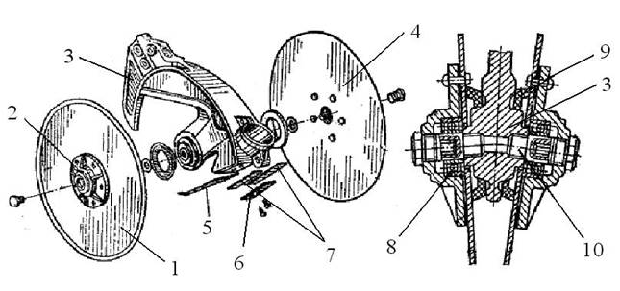
А. Плоскі диски.
Б. Корпус з розтрубом.
В. Прижимна пластина
Г. Фігурна кришка.
Д. Осі
Е. Підшипники.
Є. Чистики.
Ж. Напрямна пластина.
З. Прижимні болти

Завдання -6.

Який з дискових сошників забезпечує вузькорядну сівбу з міжряддями 6,5 см.
1. Дводисковий звичайний з кутом розхилу 10 градусів
2. Дводисковий з кутом розхилу 18 градусів
Тест 3.7.
За допомогою яких пристроїв дискових сошників овочевих сівалок виконують функції:
А. Обмежують глибину ходу сошників.
Б. Регулюють відстань між рядками.
1. Ребордів.
2. Дисків сошників.

. Завдання -7.

Які з перелічених деталей відносяться до однодискового сошника і якими цифрами вони позначені на малюнку?
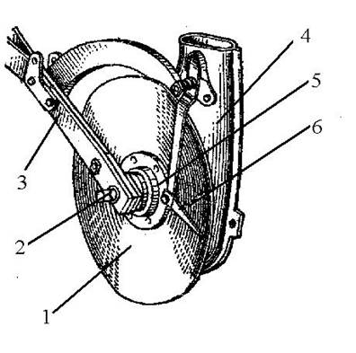
А. Диск плоский.
Б. Вісь
В. Кронштейн.
Г. Лійка.
Д. Маточина.
З. Чистик.

Завдання -8.

Які з перелічених конструктивних елементів відносяться до названих робочих органів для загортання борозен:
А. Загортачі.
Б. Шлейфи.
1. Загострені зуби на пружинних стояках.
2. Наральники.
3. Прутики циліндричного або овального перерізів.
4. Кільця.
5. Ланцюги.

Завдання -9.

Які з наведених характеристик робочих органів для загортання борозен відносяться до:
А. Котків
Б. Загортачів
1. Клиноподібний профіль.
2. Конічні поверхні спрямовані вершинами одна до одної.
3. Плоскі або криволінійні поверхні лівого чи правого напрямків.
4. Пневматичні шини.

Завдання -9.

Які з перелічених деталей відносяться до лапових сошників і якими цифрами на малюнку позначені:
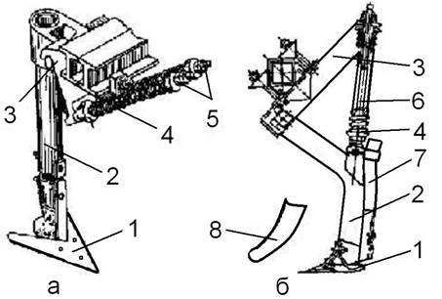
А. Лапи
Б. Стовпи
В. Кронштейни
Г. Пружини
Д. Болт
Е. Тяга
Є. Насіннєпровід
Ж. Носок
З. Диски

Завдання -10.

Які види сошників встановлюють на зерновій сівалці СЗ-3,6А?

1) килеподібний та дводисковий однорядковий

2) дводисковий однорядковий

3) анкерний та однодисковий

4) лаповий та дводисковий дворядковий з ребордами

Завдання -11.

27.Для чого призначена сівалка СЗТ-3,6
1) для посіву цукрових буряків;
2) для посіву зернових культур;
3) для посіву насіння трав з одночасним внесенням добрив.

12.Які з перелічених складових одиниць зернової рядкової сівалки виконують названу функцію:
A. Вирівнює поверхню поля.

1.Загортувачі.
2. Механізм підйому.
3. Механізм приводу.
4. Насіннєвисівний апарат.

13.Які з перелічених складових одиниць зернової рядкової сівалки виконують названу функцію:

Відбирає визначену порцію насіння і подає її в насіннєпровід.

1.Механізм приводу.
2. Насіннєвисівний апарат.
3.. Насіннєпроводи.
4. Сошник дисковий.

14.Яка з названих дій призведе до збільшення норми висіву насіння у сівалці СЗ-З,6А:
1. Збільшення швидкості руху агрегата.
2. Збільшення передаточного числа в редукторі механізму приводу.
3. Зменшення передаточного числа в редукторі механізму приводу.
4. Збільшення робочої довжини котушки.
5. Збільшення зазору між клапаном і котушкою.

15.Які конструктивні елементи котушкового висівного апарата виконують перелічені функції:
A. Встановлюють довжину робочої частини котушок.
B. Є базовою деталлю висівного апарата.
1. Котушка.
2. Компенсаційна шайба.
3. Важіль валу котушки.
4. Розетка.
5. Муфта.
6. Клапан.
7. Корпус (коробка).

